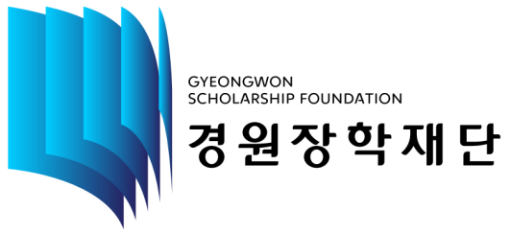 [경원 장학생 지원서]

* 장학생 지원서는 컴퓨터로 작성 (타이핑) 바랍니다.
손으로 기재하는 경우, 글자/숫자를 정확히 판독하기 어려운 경우가 많습니다.

해당 항목에 ‘O’ 기재 : 고등학생 ( ), 대학생 ( )

사진 필수 첨부
(증명/여권 사진)

이 름 |  | 생년월일 | (예) 2000년 1월 1일
학교명 |  | 캠퍼스명
학 과 |  | 학 년
전화번호 |  | 이메일 주소
주 소 | 우편번호( )

(註–1) 캠퍼스명 : 캠퍼스 명칭 또는 지역 기재
(註–2) 학 과 : 학과 이름 전체 기재, 약칭 기재 불가 (예: ‘기계설계과’인데 ‘기계과’로 기재하지 말 것)
(註–3) 주소 : 장학증서 우편 송부 될 경우, 장학증서 수령 할 주소로 기재
1. 가족 관계
관계 | 성 명 | 나이 | 직업 | 직장/학교명 | 동거여부

2. 경제 상황
해당 항목에 ‘O’ 기재 해 주십시요.
기초생활수급자 |  | 해당 없음

3. 전공 관련 자격증 / 수상실적
실적 있는 경우에만 작성, 증빙자료는 반드시 지원서와 함께 제출 요청
증빙자료 없는 경우, 실적으로 인정하지 않음
특허 출원 (건) |  | 발명/기술 경진대회 입상 (회)
실용신안 출원 (건) |  | 전공분야 국가 공인 자격증 (개)
4. 2023년도 타 장학금 수혜 여부 확인
있음 | 없음 | 지급기관 / 단체명 | 장학금 명칭 | 장학금 (원) | 수혜 기간  (시작일 ~ 종료일)
(1) 교내 성적장학금을 포함한 교내외 모든 장학금 내역 기록
(2) 장학금 수혜가 없는 경우 ‘해당 없음’으로 기재
(3) 장학금 수혜기간은 받은 일자 및 수혜 종료 일자 기재

5. 자기 소개 (기재 내용 많을 경우, 밑의 칸 확장하여 기재 가능)
1. 자기 소개를 간단히 기재 해 주십시요.

2. 장학금 활용계획 포함한 장학생 지원 사유를 기재 해 주십시요.

6. 기 타
(1) 지원서 기재 내용이 사실이 아닐 경우, 장학생 선발 후에도 취소 될 수 있으며
지급 된 장학금은 전액 반환해야 합니다.

(2) 경원장학생으로 선발되고 장학증서 수여식이 오프라인으로 개최되어 기념 촬영 하거나,
장학증서를 우편으로 송부하는 경우에는 장학증서 수령 인증 사진을 요청 합니다.
상기 2가지 중 어느 경우든 본인의 인증사진이 경원장학재단 홈페이지에 게시되는
것에 동의 하십니까?
동의 ( ) 비 동의 ( )

20 년 월 일
성 명 : (인 또는 서명)

